5月7日动态

星期二 天气：晴天 出勤人数：23人

**观察一：晨间入园—我是早宝宝**

今天早晨的入园情况**蒋婉柔、高梓歆、仲思齐、胡希瑶、户亚玥、唐可一、郭陶霖、胡皓霆、李哲、沈星延、蔡松霖、王梓雯、郑诗俊、王晔、陈煦、汪子恒、邢永望、高筠迪、王宇尧**能在8点20前来园并吃完点心，及时参与到我们的户外活动。

**观察二：户外活动—好玩的滑滑梯**

今天户外活动中，小朋友们如愿玩到了美人鱼滑滑梯，**高梓歆、胡希瑶、户亚玥、苏媛、唐可一、郭陶霖、胡皓霆、李哲、肖宸锡、蔡松霖、王梓雯、郑诗俊、王晔、陈煦、刘芃泽、高筠迪、彭鑫奕、蒋婉柔、仲思齐、王宇尧**能友好与同伴相处游戏，不追逐打闹。

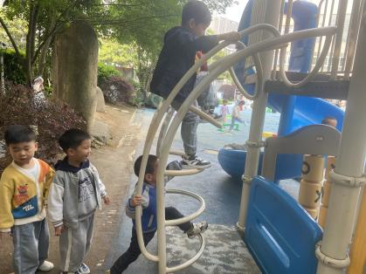 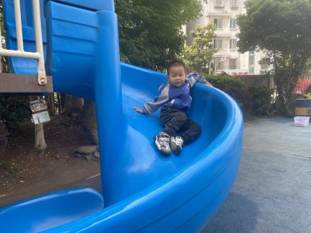 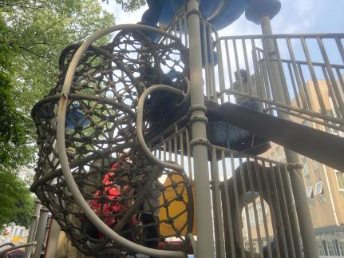

**观察三：集体活动—数学《5以内的数量排序》**

这是一节关于按量排序的数学活动。本次活动通过邀请小动物做客为载体，并根据小动物的数量来发相同数量的糖果，再进行从少到多的顺序排序。让幼儿在有趣的游戏中、探索中感知5以内的数量，并学会从少到多的顺序排序。

**高梓歆、胡希瑶、苏媛、唐可一、郭陶霖、胡皓霆、李哲、沈星延、肖宸锡、蔡松霖、王梓雯、陈煦、刘芃泽、彭鑫奕、仲思齐、王宇尧**能按从少到多的顺序排序，并匹配相应的点卡。希望**郑诗俊，王晔，汪子恒，户亚玥，邢永望，蒋婉柔，高筠迪**能回去再多多练习，在数数中感受数量的多与少。



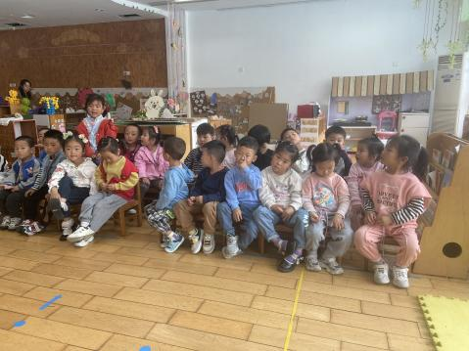 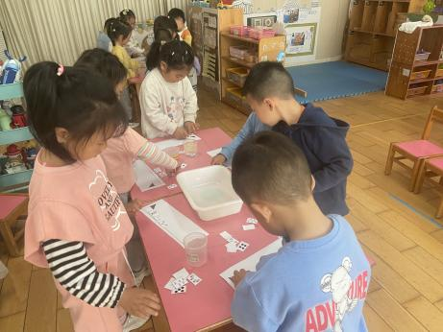 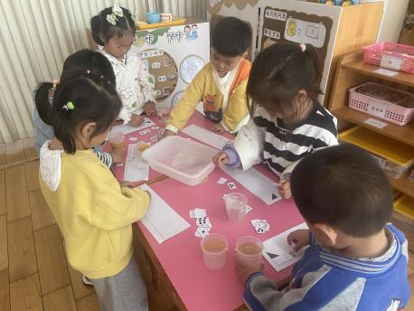

**观察四：餐后生活活动—好玩的打地鼠**

今天的午餐是黑米饭、黄焖鸡、山药木耳炒莴苣、生菜肉末粉丝汤，到11点40，只有**郑诗俊、蒋婉柔**还没有吃完，其他小朋友都吃完啦！午后的小朋友们一起在操场上玩“打地鼠游戏”

